2018外事年鉴

外事接待 2018年，共邀请接待外宾访问团组12批，一百多人次。其中接待宇部市市长、埃塞俄比亚大使、英国彻特纳姆市长等高层次团组3批四十多人次。
友好交往 不断推动友城文化、体育、教育交流，随团出访均衡国际友城布局，通过国际友人驻外使领馆等多渠道联系，着重在加拿大、法国、塞浦路斯、俄罗斯、挪威、白俄罗斯、乌克兰等独联体国家物色友好合作城市，为构筑大友城格局布局铺路。
因公出国管理 共审核审批因公出国（境）团组222批604人次。两办颁发《关于进一步规范我市国家工作人员因公临时出国（境）管理工作的实施意见》，加强对出访成果的调度、分析和利用，初步建立因公出访监督绩效评估机制。为企业出国开辟绿色通道，共办理APEC商务旅行卡267张。
涉外管理 规范各单位与领馆的交往活动，与韩国、日本、泰国驻青岛总领馆进行了12次工作会晤，协调处理各类领馆交往事项17起；及时调度国际会议举办情况，为哈工大威海分校审核国际会议1个；不断健全涉外突发事件应急处置机制，妥善处理涉外应急案件12起，领保案件16起，工作经验被外交部在全国范围内推广。办理对外邀请审核单117批141人次。审核办理领事认证1301批3495人次。代办因私签证2220人次，其中日本因私签证1962人次，韩国因私签证258人次。

外事大事记

【市外侨办拜访韩国驻青岛总领事馆】 为加强与领馆联系，推动对韩合作，1月31日下午,市外侨办李建军主任一行专程拜访了韩国驻青岛总领馆新到任的朴镇雄总领事，并进行磋商洽谈。李建军主任回顾了韩国与威海交往的历史，重点介绍了山东新旧动能转换重大工程和我市城市国际化战略等有关情况，希望与韩方在经济、文化等方面加强交流合作。朴镇雄总领事表示，在任期间愿继续为韩国与威海的交流多做工作，同时表达了今年与威海共办“韩国周”活动的愿望。双方还就威海韩国外籍人员子女学校等具体问题交换了意见，表示愿共同推动促成。
【日本宇部市长久保田后子一行访问威海】 2月6日，市委副书记、市长张海波在东山宾馆会见友好城市日本宇部市市长久保田后子、市议会议长杉山孝治一行。市人大常委会副主任丛培卿会见时在座，市商务局局长乔军、外侨办主任李建军、环保局调研员李彬陪同会见。会见后，双方签署了《威海市和宇部市深化友好城市交流意向书》。张海波对久保田后子一行的来访表示欢迎，并回顾了两市结好26年来的友好交流成果，希望双方在教育、文化、体育等既有合作成果的基础上，结合城市特点和产业优势资源，推动海洋经济、医疗健康、高端养老、时尚创意、信息技术等领域深化交流，拓展合作。
【威海市·宇部市城市推介座谈会在我市成功举办】 为深化威海市与日本宇部市友好城市合作，2月7日下午，我市在蓝天宾馆举行威海市·宇部市城市推介座谈会。市政府副市长高书良、宇部市市长久保田后子出席座谈会并致辞。高书良在致辞中表示，威海市和宇部市缔结友好合作城市关系26年来，双方从单一的政府互访发展到政府互访与民间交流齐头并进的良好态势，多领域交流合作成果显著。希望双方以中国改革开放40周年以及中日和平友好条约签署40周年为契机，围绕实施新旧动能转换和国际化城市建设等重大战略，在海洋经济、医疗健康、养老、环保、信息技术等领域深化交流合作，共绘互惠发展的新蓝图。久保田后子详细介绍了宇部市在环境治理、生物能源开发、智慧化城市建设、养老产业等领域的发展模式，并对我市相关合作倡议给予积极回应。她表示，宇部市政府十分重视与威海市的友好关系，将积极推动双方巩固交流成果，健全交流机制，开展务实合作，为两市友好关系发展注入新动力。
【韩国驻青岛总领事朴镇雄来威拜访威高集团】3月9日，韩国驻青岛总领事朴镇雄一行访问了威高集团，双方就开展医疗器械、生物医药及健康产业等方面的合作进行了洽谈。集团总裁张华威向朴总领事一行全面介绍了情况，并表示愿以此次朴总领事来访为契机，与韩国驻青岛总领馆密切合作，希望总领馆推荐韩国医疗领域有合作意向的企业，推动共同发展。同时，高区相关负责人还介绍了我市医疗产业园的有关情况。朴镇雄总领事向威高集团发出了参加2018年韩国在我省举办的医疗产业博览会及在威海举行的“韩国经济文化周”的邀请。
【韩国驻青岛总领馆宋基赞领事一行来我市调研】3月9日，韩国驻青岛总领事馆宋基赞领事一行赴荣成进行调研，就韩资企业今日体育俱乐部有限公司经济纠纷有关事宜，与荣成商务、外侨、城市执法、法制办等部门进行了座谈讨论，我办专程派员参加。
【韩国华城市一行来威访问】 3月21日韩国京畿道华城市尹荣镐一行5人来访我市。22日上午与我市体育局、帆船协会、齐东国际帆船游艇俱乐部就两市间的帆船交流活动进行了座谈。尹荣镐表示，威海市与华城市隔海相望，为两市的帆船交流提供了得天独厚的条件，希望两市能够建立定期的帆船比赛机制，同时邀请我市参加华城市6月初举办的“游船节”。在威期间，客人还考察了韩乐坊、刘公岛等，对我市美丽的自然风光留下深刻印象。
【市外侨办一行拜访泰国、日本驻青岛总领事馆】为加强与领馆联系，拓宽合作领域，3月29日，市外侨办主任李建军一行专程拜访了泰王国驻青岛总领事馆、日本国驻青岛总领事馆。泰王国驻青岛总领事王玉君、日本国驻青岛总领事中原邦之等领馆官员对李建军一行的到访表示热烈欢迎并分别进行了工作会谈。两位总领事均表示威海是领区内最重要的城市之一，将发挥领馆牵线搭桥、传送信息和友谊的桥梁作用，进一步密切联系，为推动本国与威海之间的务实合作提供支持。
【高书良会见埃塞俄比亚驻华大使伯哈内•加布雷-克里斯托斯一行】 4月10日，威海市副市长高书良在东山宾馆会见埃塞俄比亚驻华特命全权大使伯哈内•加布雷-克里斯托斯、埃驻华使馆参赞盖塔畴•尤塔•维祖一行。高书良代表威海市市政府对客人来访表示欢迎，并介绍了威海市城市特点和经济社会发展以及对埃塞俄比亚经济合作交流情况。希望客人在威期间，多走走、多看看，更多地建立威海和埃塞俄比亚之间的联系，为今后合作打下基础。伯哈内大使对威海的热情接待表示感谢，并对威海各方面取得的成就给予高度赞扬。随后，大使就埃塞俄比亚经济、教育、文化等各领域发展情况做了介绍，并希望威海企业能到埃塞俄比亚投资兴业，通过双方经济合作深入交往，促进威海与埃塞俄比亚的共同发展。
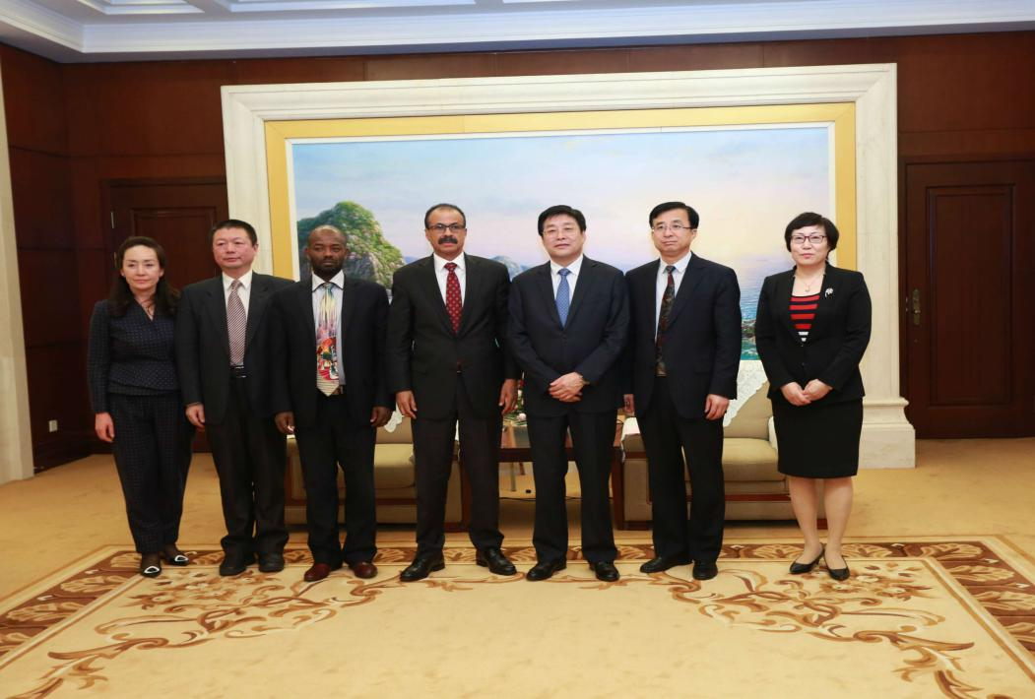

【日本守口门真日中友好协会会长原正和一行来威考察投资环境】4月19日—21日,日本守口门真日中友好协会会长原正和一行2人来威考察。 在威期间，客人考察了南海新区蓝色创业谷、蓝创大厦以及园区内投资环境，对南海的创业环境和招商政策给予肯定，表示将积极宣传引导该地区中小企业来威考察合作。考察了威韩购电子商务有限公司，探讨推动双方商品通过电商平台合作的可能性。此外，客人拜访了市外侨办、商务局，双方就发挥协会的桥梁作用，推动威海与大阪守口门真地区的友好交流和经贸交流进行了洽谈。
【斐济警察总署代表团来威参观考察】5月9日至10日，斐济警察总监恩吉里奥率代表团来威参观考察。市政府副市长、市公安局党委书记、局长叶立耘会见代表团一行，并向客人介绍了威海经济社会发展和公安工作情况。 在威期间，斐济警察总署代表团先后参观了威海市城市规划馆、环翠区公共安全视频监控中心、环翠分局孙家疃边防派出所。
【威海市城市国际化建设工作座谈会召开】 5月22日上午，威海市城市国际化建设工作座谈会召开，市委副书记、市长张海波出席会议并讲话，要求坚持世界眼光、国际标准、本土优势，进一步开阔视野、找准定位、聚焦特色，突出理念国际化、目标科学化、行动具体化、推动系统化，大力实施城市国际化战略，加快推动开放城市向国际化城市迈进。市委常委、宣传部长刘广华，市人大常委会副主任李文基，副市长高书良，市政协副主席徐东明出席会议。高书良主持会议。 会议讨论了《威海市城市国际化建设行动纲要（征求意见稿）》，来自中国社会科学院、国务院发展研究中心、山东大学、哈尔滨工业大学等高校院所的专家学者，围绕我市推动城市国际化建设提出了有针对性的意见建议。
【张海波会见日本驻青岛总领事馆总领事】 5月23日，市委副书记、市长张海波会见日本驻青岛总领事馆总领事中原邦之一行。副市长高书良会见时在座。 张海波说，今年是中国改革开放40周年，也是中日和平友好条约缔结40周年，威海市正在大力实施城市国际化战略，积极推动对外合作交流，全方位拓展开放的范围和层次。希望日本驻青岛总领事馆继续发挥桥梁作用，进一步深化双方在经贸、文化、观光、康养等方面的交流合作，实现优势互补，推动共赢发展。中原邦之表示对推动日本与威海的深入合作充满信心，将继续提高双方合作的广度与深度，努力取得更多更大合作成果。
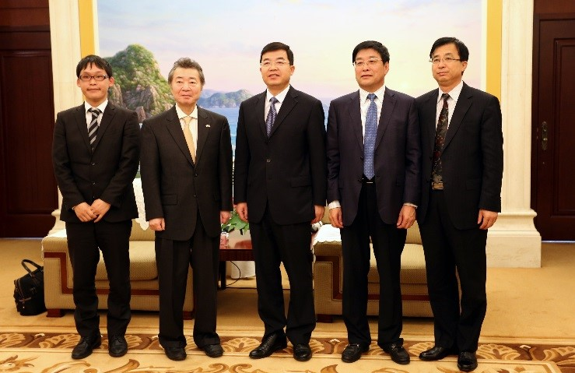
【威海市代表团访问韩国华城】为促进威海与华城体育方面的交流与合作，5月26日至29日，市体育局于年洪副局长率代表团一行4人赴韩国华城市参加了“第十一届华城游船节”活动。访问期间，代表团与华城市体育部门就帆船运动合作进行了多次座谈。华城方面表示将派两艘帆船参加威海市“2018国际帆船赛”，并就参赛细节进行了深入商讨。访问期间代表团还实地考察了华城市的青少年海洋帆船学校、青少年棒球场等体育相关场地及设施。华城市表示希望与我市青少年在帆船、棒球、足球等方面进行广泛交流。
【韩国华城市体育代表团访问我市】6月18-22日，韩国京畿道华城市观光振兴课金善泳课长率团访问我市，参加“2018威海国际帆船赛”。21日，市外侨办李建军主任会见代表团主要成员，并就公务员交流、多领域开展务实性合作、华城市新任市长来访及华城市派团参加我市9月中旬举办的“2018中韩（威海）文化创意产业博览交易会”等事项进行了深入交流。
【日本和同会集团理事长来威考察】6月28-7月1日，日本宇部市和同会理事长高桥干治先生来威考察我市医疗养老福利设施，旨在深化了解，探讨交流合作。29日上午，高桥理事长在市外侨办人员陪同下考察了我市海大护理院、光华医院，并与相关负责人就开展人员技术交流等进行了座谈。下午，客人在文登区外侨办人员的陪同下考察了文登卫生学校，了解该校医疗护理人员的培养情况。高桥理事长表示今后将加强与威海市联系，为两市友好交流作出贡献。
【高书良副市长会见泰国驻青岛总领事】 7月9日，副市长高书良会见了泰国驻青岛总领事馆总领事王玉君一行。 高书良向客人介绍了威海经济社会发展情况。他表示，威海与泰国之间一直保持着友好的合作关系，近年来，秉持城市国际化战略，威海与泰国合作发展正在逐渐加快，已有321家企业与泰国保持经贸合作，双方未来经济合作前景广阔。此次访问威海，既是对双方过去合作的肯定，也将对未来增进友谊、加强合作起到很好推动的推动作用。希望客人在威期间多考察、多了解，对威海和泰国间合作交流给予更多指导和支持，将双方合作推向新水平。
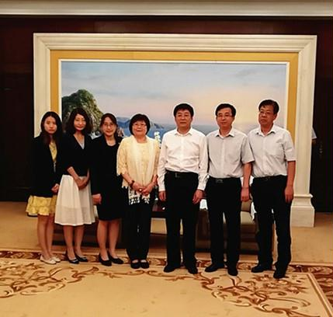
【中俄联谊夏令营活动在威举行】7月2日至7月15日，持续2周的“筑梦交大，扬帆远航”中俄联谊夏令营活动圆满结束。本次夏令营由山东交通学院举办，共有50余名俄罗斯学生参加，我办派员协助做好夏令营相关活动。本次营员为山东交通学院威海校区国际教育学院、俄罗斯顿河国立技术大学、克立米亚联邦大学的在校生，12天里开展了汉语学习、航海知识讲座、参观威海知名企业、体验舞狮等丰富多彩的活动，为中俄地方文化交流贡献出一份力量。
【俄罗斯远东贸易发展局驻中国办事处代表来访】7月17日，俄罗斯远东贸易发展局驻中国办事处代表阿列克谢.菲尔索夫先生来威考察，洽谈捕捞、水产养殖方面事宜，推动我市与俄罗斯远东地区渔业领域合作。市外侨办于国春副主任与客人举行了座谈。她表示，威海地处东北亚经济圈，占据地缘优势，与俄远东地区合作空间大，希望以此次会面为契机，介绍更多俄远东资源和渠道，促进双方交流与合作。随后客人考察了寻山集团、石岛集团、靖海集团。就鱿鱼、鳕鱼、大豆原料进口，远洋捕捞作业、船坞维修、物料补给等与各企业负责人深入探讨，展开热烈交流。
【英国使领馆代表团一行来威考察】为了解威海高端制造业与英国的合作情况，推动双方深入务实合作，英国驻广州总领事馆尖端制造及交通行业副总监毕伟先生一行5人于7月19日访问我市。代表团一行与威海市外侨办、商务局相关负责人进行了会谈。在威期间，客人考察了我市龙头企业威高集团和迪尚集团。了解了企业对外合作的现状和今后走出去方面的打算，就相关合作进行了探讨。
【外交学院国际经济学院教授一行来威调研】 7月19-20日,外交学院国际经济学院教授、经济外交研究中心主任刘曙光一行来威调研。在威期间，调研团队在市外侨办和经区商务局人员陪同下访问了贝卡尔特和豪顿华两家外资企业，并与相关负责人进行了访谈，对我市欧资企业发展现状和困难、营商环境等问题进行了深入探讨。
【威海与哈巴罗夫斯克签订友好合作城市关系框架协议】8月15日下午，市委副书记、市长张海波会见俄罗斯哈巴罗夫斯克市市长索科洛夫·亚·尼一行，双方签订了友好合作城市关系框架协议。张海波表示，随着“中俄旅游年”活动的深入开展，威海与俄罗斯城市之间的交流越来越密切。俄罗斯是威海市的第二大入境客源国，哈巴罗夫斯克市是来威俄罗斯游客的重要输出地，威海的海水浴场、温泉、中医养生、特色美食、历史文化等都深受俄罗斯游客的欢迎。当前威海正在大力实施城市国际化战略，积极打造对外开放新高地，希望与哈巴罗夫斯克市在经贸、旅游、文化、教育、体育等领域开展更深层次、更加紧密的交流合作，努力实现共赢发展。索科洛夫·亚·尼表示，希望以签订友好合作城市关系框架协议为契机，进一步加深互动交流，欢迎更多威海企业到哈巴罗夫斯克市考察投资，促进双方在贸易、旅游、文化等领域开展广泛合作。
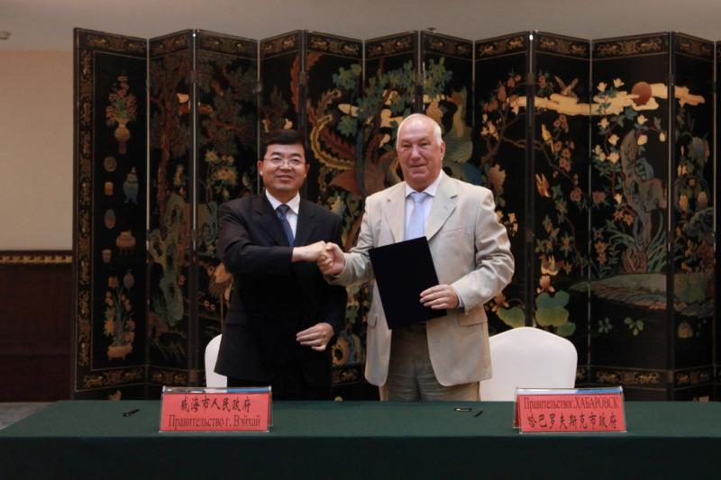
【韩国蔚山市客人来威访问】8月18-20日韩国蔚山市中区议会议长辛聖凤、蔚山华人同胞协会会长李哲英一行3人来访我市。市外侨办副主任于国春与代表团进行了工作会谈，双方同意共同推动威海市与蔚山市在经贸、文化、教育等领域的交流与合作，并就山东交通学院威海校区与韩国蔚山大学合作事宜进行了深入探讨，辛聖凤议长表示非常愿意帮助联系蔚山大学，促成山东交通学院船舶与轮机工程学院与蔚山大学造船海洋工学部（NAOE）在教师学生互访、联合办学、共同开展科研项目、硕士生赴韩攻读博士学位等方面开展合作。

【第二十三届中韩未来论坛在威举办】 9月4-7日，第二十三届中韩未来论坛在威海成功举办。中韩双方与会代表约30人，论坛就共同维护东北亚和平与安全以及加强中韩合作，推动新形势下区域经济发展等议题进行了深入交流和探讨。9月5日晚，市委副书记、市长张海波分别会见了来威参加论坛的中国人民外交学会会长吴海龙一行和韩国国际交流财团理事长李是衡一行。张海波介绍了威海市对外开放及与韩国交流合作的情况。吴海龙表示，中韩未来论坛每年举办一届，今年选择在威海举办，就是基于威海与韩国的地缘优势和密切往来。中国人民外交学会愿意牵线搭桥，推动威海与韩国的交流合作深入发展。
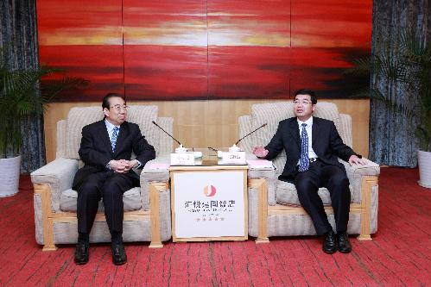
【我办派员参加第五届韩国群山友城大会】 9月10-12日，韩国群山市第五届中国友城大会在山东烟台召开，我办于国春副主任参加了会议。此次会议共有群山市在中国的10个友好城市约50余名相关人员参加。威海市与群山市于2014年缔结为友好合作关系，自结好以来在经贸、文化、体育等领域展开了较为活跃的交流活动。
【中韩企业投资促进对接会·跨境电商暨通关说明会成功举办】 9月14日下午， 由韩国驻青岛总领事馆、市外侨办和经区管委联合主办的中韩企业投资促进对接会·跨境电商暨通关说明会成功举行。韩国驻青岛总领事馆总领事朴镇雄，经区工委书记、管委主任吕晓东出席中韩企业投资促进对接会并致辞，市外侨办主任李建军主持会议，经区管委副主任、商务局局长于明涛详细推介了威海和经区投资环境，威海无界共享健康管理有限公司与韩国福美姿女子医院举行了战略合作协议签约仪式，韩国企业机构代表、烟威地区韩资企业代表、经区相关部门以及中方企业代表共130余人参加会议。在随后举行的跨境电商暨通关说明会上，山东社会科学院副主任陈晓倩作了中国跨境电商发展现状与展望、韩中跨境电商协会会长金东宽作了山东省跨境电商发展强化方案、青岛海关企业管理处处长李嫣红作了中国海关机构改革与海关企业信用管理介绍的精彩报告。
【2018中国威海韩国经济文化周开幕】为进一步加深中韩两国人民的友谊，全面促进双方在经济、文化领域的交流与合作，9月14日上午， 由韩国驻青岛总领事馆、市外侨办和经区管委联合主办的2018中国威海韩国经济文化周在经区韩乐坊文化广场举行。韩国驻青岛总领馆总领事朴镇雄，威海市政府副市长杨丽，韩国GIGA株式会社会长权五石，韩中企业家联合会会长、亚洲新闻集团董事长郭永吉，仁川市议员朴胜喜出席开幕式并致辞，经区工委书记、管委主任吕晓东，威海市外侨办主任李建军，经区管委副主任、商务局局长于明涛等出席开幕式，韩国企业机构代表、烟威地区韩资企业代表、经区各相关部门、街道、驻区单位以及中方企业代表共200余人参加开幕式。 本次韩国经济文化周将助力2018中韩（威海）文化创意产业博览交易会为广大市民奉上韩国传统文化表演盛会、艺术交流盛会、跆拳道表演、现代文化表演盛会、韩国美食盛宴、经济交流盛会、分享爱义卖会等不同的韩文化活动主题。
【日本宇部市日中友协代表团来威考察】为进一步深化威海市与日本宇部市的传统友好，10月8-10日，日本宇部市日中友好协会会长胁坂宣尚率代表团一行16人来威海参观考察。代表团一行此次主要对农业项目进行了重点考察，对文登区西山后村的种植、旅游一体化发展和沙柳村的西红柿统筹种植管理做法给予了高度评价，表示今后将进一步加强双方在蔬菜种植领域的经验交流，创造更多合作机会，实现双方的互利共赢。
【威海市-彻特纳姆市深化友城合作座谈会成功召开】为深化威海市与英国彻特纳姆市的友好合作，10月18日下午，我市举办威海市-彻特纳姆市深化友城合作座谈会。我市教育局、商务局、文广新局、体育局、外侨办相关负责人参加座谈，会议由市外侨办主任赵广洪主持。我市各部门详细介绍了威海目前各领域的对外交流合作情况以及与英国的未来合作打算。彻特纳姆市代表团一行对彻特纳姆市基本情况做了推介，双方就经贸、教育、文化、体育等方面的未来合作方向开展了深入的探讨。
【张海波会见英国彻特纳姆市市长代表团一行】 10月19日，威海市委副书记、市长张海波会见了英国友城彻特纳姆市市长伯纳德·费希尔和市委会首席执行官帕特丽夏·普拉特利等代表团一行9名官员。市政府副市长高书良、秘书长王清、市教育局、商务局、文广新局、体育局、职业学院及常春藤国际学校主要负责人参加会见。会后，两市签署了《威海市与彻特纳姆市深化友城合作谅解备忘录》，威海职业学院和常春藤国际学校分别与格洛斯特学院签署了《威海职业学院与格洛斯特学院国际教育交流备忘录》、《威海常春藤国际学校与格洛斯特学院合作备忘录》。陪同市长代表团一起访问的还有13名彻特纳姆市市民,此访旨在深化威海市与英国彻特纳姆市的友好关系，推动多领域务实合作。
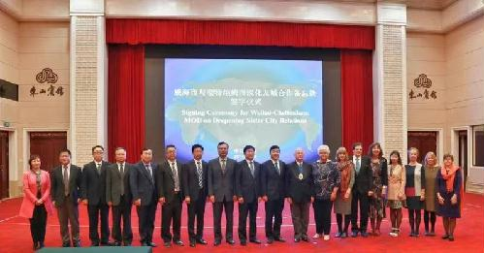
【我办派员参加第20届中日韩友好城市交流大会】10月17-20日，第20届中日韩友好城市交流大会在河南开封召开，我办派员参加了会议。会议期间参加了中日韩城市交流广场活动，韩国大邱广域市寿城区向我办转达了与威海市的结好意向。
【韩国平泽市市长一行来威访问】10月26-27日，韩国平泽市市长郑长善一行44人来威访问。26日晚，市委副书记、市长张海波会见韩国平泽市市长郑长善一行。副市长杨丽会见时在座。张海波表示平泽市与威海市已经有很深的友好与合作渊源。威海港、荣成市龙眼港与平泽港之间也已开通了客货班轮航线。双方应借助现有交流基础，进一步加强在港口、经贸、电子商务、文化、体育等多个领域的交流合作。郑长善表示希望以此次访问为契机，双方可以发挥资源和互补优势，进一步加大合作力度，拓宽合作领域，提升合作层次。
【美国友城圣塔·芭芭拉客人来访】为进一步深化威海市与美国圣塔·芭芭拉市的友好交往， 10月30日-11月1日，美国圣塔巴巴拉市华美协会会长朱宁莊先生一行2人，受该市市长委托，来威参观考察。客人在威期间，分别与旅发委、商务局、外侨办、国际合作公司、建华外国语学校进行座谈，推动两市经贸、旅游、海外人才招揽、公务员交流等方面的合作。圣塔·芭芭拉市自1994年与我市正式缔结友好关系以来，双方一直积极推动教育、文化方面的交流与合作。
【市外侨办主任赵广洪一行拜访韩国、日本驻青岛总领事馆】为加强与领馆联系，拓宽合作领域，12月18日-19日，市外侨办主任赵广洪一行先后拜访了韩国驻青岛总领事馆总领事朴镇雄、日本驻青岛总领事馆总领事中原邦之，并进行务实会谈。
【韩国大邱广域市寿城区代表团访问我市】 12月20-22日，韩国大邱广域市寿城区行政局局长李基德一行5人访问我市。21日上午，我办赵广洪主任、王乾亮副主任与代表团进行了务实性座谈。座谈会上，赵广洪主任对代表团一行的来访表示欢迎，并详细介绍了我市对韩交流交往情况。李基德局长对我办的热情接待表示感谢，介绍了寿城区的基本情况，并表达了与我市结好的强烈意愿。双方围绕共同关心的问题展开了深入交流，并就缔结友好合作关系事宜进行了洽谈。21日下午，李基德局长在我办人员陪同下与山东大学（威海）进行座谈，双方就学生语言研修等事宜达成一致意见，并签署《关于语言研修课程协议书》。 客人访威期间还考察了我市韩资企业一诺仪器有限公司，了解企业在威生产经营情况，并与企业进行了交流座谈。

